Отчёта по второму этапу индивидуального проекта

Операционные системы

Абакарова Милана

Содержание

# 1 Цель работы

Оформить созданный сайт созданный с помощью hugo.

# 2 Задание

Добавить к сайту данные о себе. Список добавляемых данных: Разместить фотографию владельца сайта. Разместить краткое описание владельца сайта (Biography). Добавить информацию об интересах (Interests). Добавить информацию от образовании (Education). Сделать пост по прошедшей неделе. Добавить пост на тему “Управление версиями. Git.”

# 3 Выполнение лабораторной работы

Сначала захожу в каталог blog и запускаю команду hugo server, чтобы открыть свой сайт и отслеживать любые изменения. Желательно запустить данную команду во второй вкладке в терминале и не выходить из нее, чтобы мгновенно фиксировать и просматривать все изменения на сайте.



Перехожу во внутренний каталог сontent и далее в каталог authors, а затем в каталог admin. Добавляю свою фотографию в данный каталог

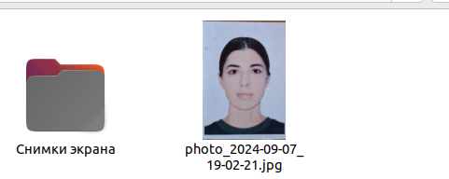

Теперь вижу, что аватар моего сайта изменился



Далее я открываю файл _index.md, который содержит информацию о владельце сайта и начинаю редактирование.

Меняю био и интересы.

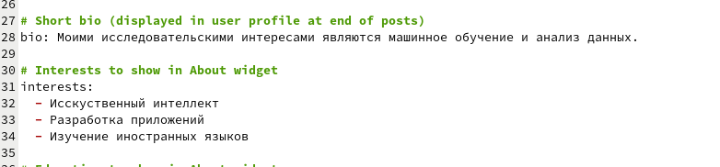

Меняю список пройденных курсов.

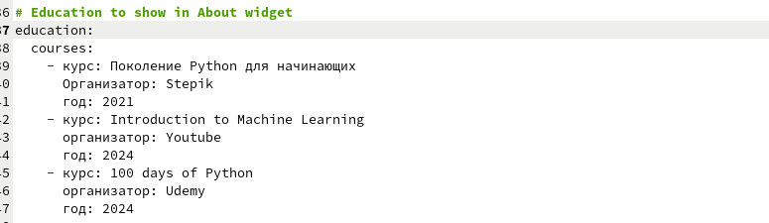

Меняю биографию, которая будет отображаться при открытии сайта. (рис.8)

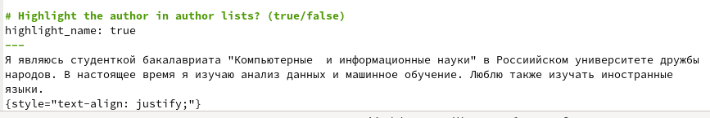

Меняю имя владельца сайта-страницы (рис.9)

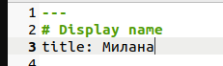

Теперь смотрю, как мой сайт изменился после сохраненных изменений. (рис.10)

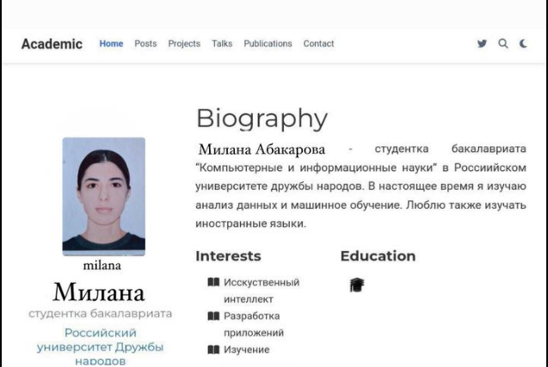

Теперь я захожу в каталог post и создаю директории post1 и post2.



Захожу в каталог getting-started и копирую шаблон поста из index.md в файл myweek.md, который создастся в каталоге post1.



hugo server считывает только файлы с именем index.md, поэтому я создаю файл с таким же названием и копирую в него содержимое предыдущего файла. Открываю новый файл и начинаю и начинаю писать пост о прошедшей недели. Старый файл потом удалю.



После редактирования данного файла я сохраняю изменения и перехожу на свой сайт, чтобы посмотреть на опубликованный пост.



Снова перехожу в getting-started и копирую содержимое файла index.md в файл с таким же названием, но расположенным в каталоге post2.



Перехожу в каталог post2. (рис.16)



Я выбрала тему “Управление версиями. Git.” для своего поста. Начинаю заполнять файл с содержимым поста.

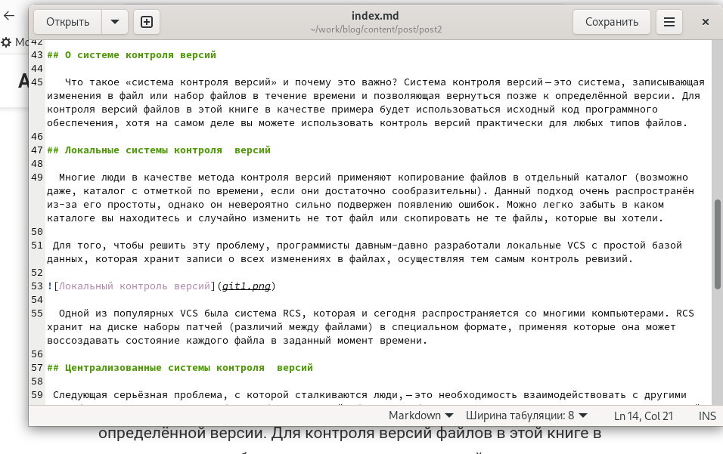

Снова перехожу на свой сайт, чтобы посмотреть на опубликованный пост. (рис.18)

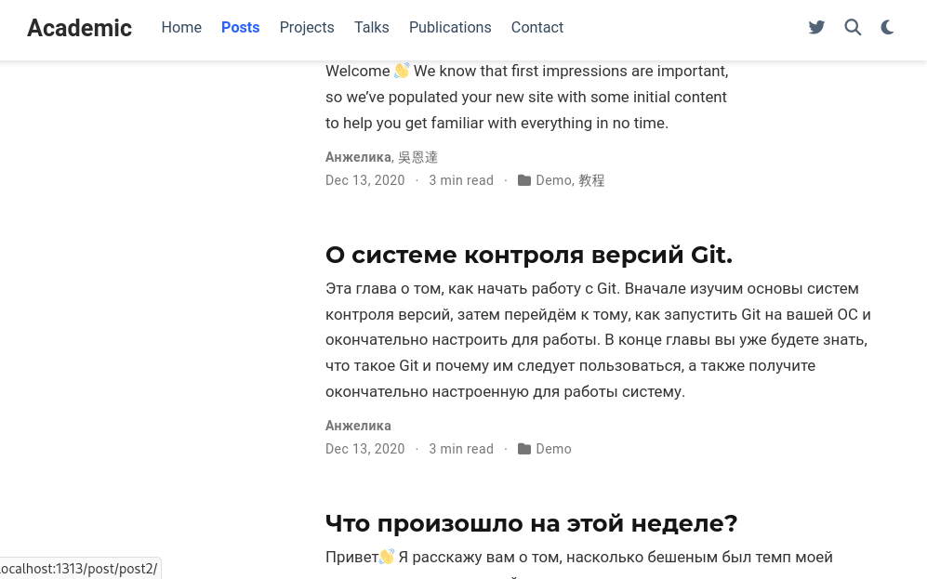

После выполнения всех заданий я выгружаю изменения в репозиторий blog с помощью команд git add и git commit, предворительно перейдя в каталог blog

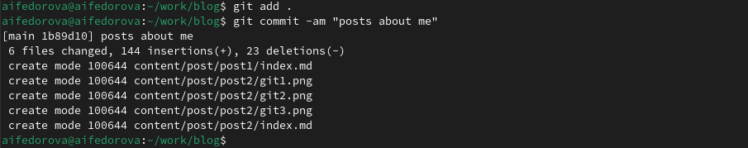

Окончательно отправляю изменения в репозиторий

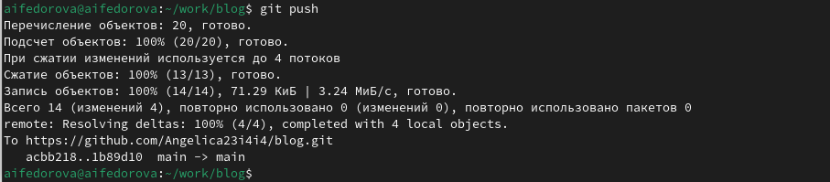

Для того, чтобы произведенные изменения были заметны всем зрителям на сайте, я захожу в каталог public и запускаю те же самые 2 команды.

Отправляю изменения с помощью команды git push.

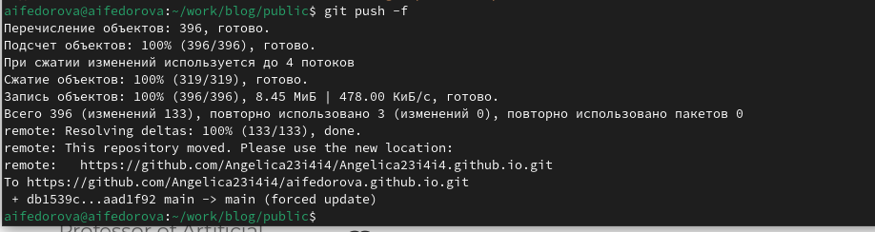

Ввожу имя своего пользователя в Github в адрессную строку и вижу, что оформление сайта было успешно обновлено.



# 4 Выводы

Я приобрела навыки по оформлению собственного сайта, созданного с помощью hugo.